产品资料

CO₂ Engine™ K33-ICB
Sensor module and OEM platform
Designed for Incubator Applications

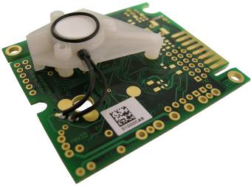

图1. K33－ICB系列内部电路板模块

CO₂Engine™-ICB 系列是专为培养箱行业设计的一款二氧化碳模块，该模块是用12V直流供电和测量并转换成模拟量输出。
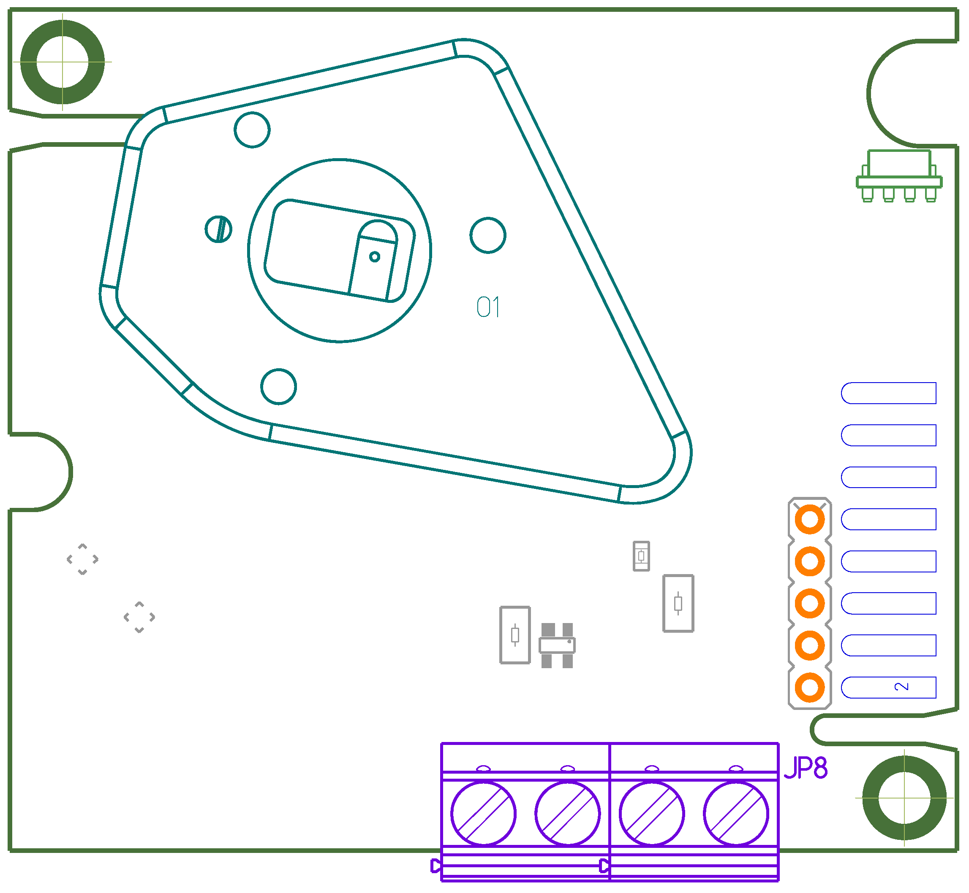
con-OUT2 (模拟量输出)

con-OUT1 (OC 输出)

GND（系统地线）

FactoryPwr
图 2. CO₂Engine™-ICB with OBA9 (测量范围：0-30％)

CO₂Engine™-ICB - 技术规格

总体性能:
存储温度 -40 － +70 °C
预期传感器寿命 > 15年
维护间隔期 每12个月
自我诊断 全面的自我检测功能
预热时间 ≤ 1 分钟
符合排放标准...........................发射: EN61000-6-3:2001
免干扰: EN61000-6-2:2001
RoHS指令2002/95/EG
符合标准..................................机械冲击试验 国际电工委员会 60068-2-27 Test Ea
..................................随机振动试验 国际电工委员会 60068-2-64 Test Fh

振动抗扰度试验.....................国际电工委员会TR 60721-4-5 表 5: 国际电工委员会 60721-3-5, Class 5M3 (3,6 gRMS)
“Mechanical conditions in road vehicles in areas without well-
developed road systems, light-weighted vehicles, tracked
vehicles and self propelled machines, including installations in
places which may be directly hit by flying stones”

随机振动试验安全性 ...IED TR 60721-4-2 table 7: IEC 60721-3-2, Class 2M3 (3,2 gRMS)
“Transportation in lorries, trailers and all other kinds of transportation
in areas without well-developed road systems, by trains with shock
reducing buffers and by ships”,

..........国际电工委员会 60721-3-2, A 类(1,0 gRMS)
“船舶仪器仪表和自动化设备”

工作环境温度 -10 - 50 °C
工作湿度 0 to 95% RH (无结露)
工作环境............ 培养箱,住宅,商业和工业环境
ronmen
供电:
供电电源 7-14 V直流电源, 稳定在10% 以内
功耗 平均40 mA
< 150 mA峰值电流 (平均在红外灯亮后, 120毫秒)
< 250 mA 峰值功率(在红外灯启动, 第50毫秒)
电气连接4 4 x 1,5 mm2 对应供电输入 (G+, G0) 和电压输出 (OUT1, OUT2)
尺寸 5,1 x 5,7 x 1,4 cm (长 x 宽 x 近似高度)只电路板,不包括外壳

二氧化碳测量:：⁴
测量方法 红外波导技术
响应时间(T1/e) 30秒传播时间
测量范围 0 to 30%vol.
重复性 ± 0.1 %vol. CO2 读数的± 2 %
精度^{1, 5} ± 0.2 %vol. CO2 读数的± 3 %
压力误差 读数的+ 1.6 % 每KPA，偏离正常压力, 100 kPa
船用校准支持 Din1 switch input to trigger Background Calibration @ 400 ppm (0.04%vol) CO2
Din2 switch input to trigger Zero Calibration @ 0 ppm CO2

输出信号: ⁴
电压输出 0 – 5V 对应 0 – 20 vol.% CO2 [0 – 30% 输出范围另外说明.]

注1 ：在正常的室内空气品质中应用。准确性是指至少3周后的连续作业。然而，一些工业应用中确实需要维修。请联系SenseAir的进一步资料！
注2 ：不宜在二氧化硫含量高的环境中使用。
注3 ：请注意，绝对最大额定值是14V的，因此，传感器可用于12V的+ -10 ％的供应。
注4 ：不同的选择，存在和可自定义取决于具体的应用。请找到可能的选择在本文件和联系SenseAir进一步的信息！
注5 ：精度是在指定工作温度范围。

